DOKUMENTASI
PELAKSANAAN PENELITIAN

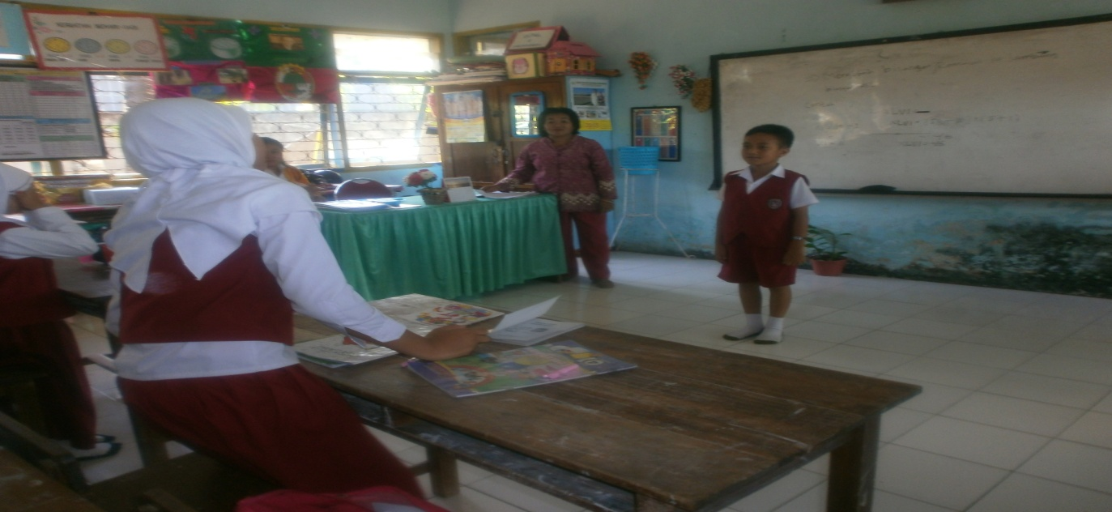
Mengucapkan salam
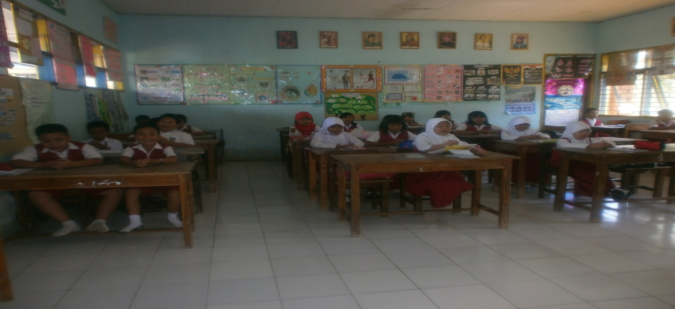
berdoa
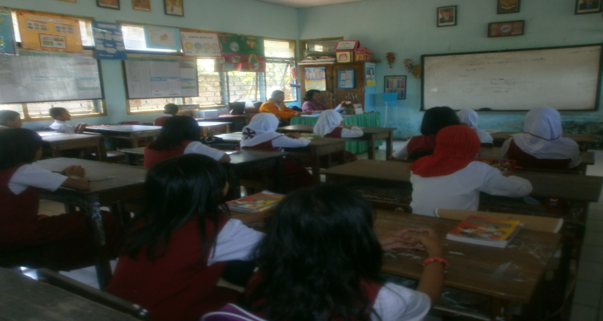
Mengabsen murid

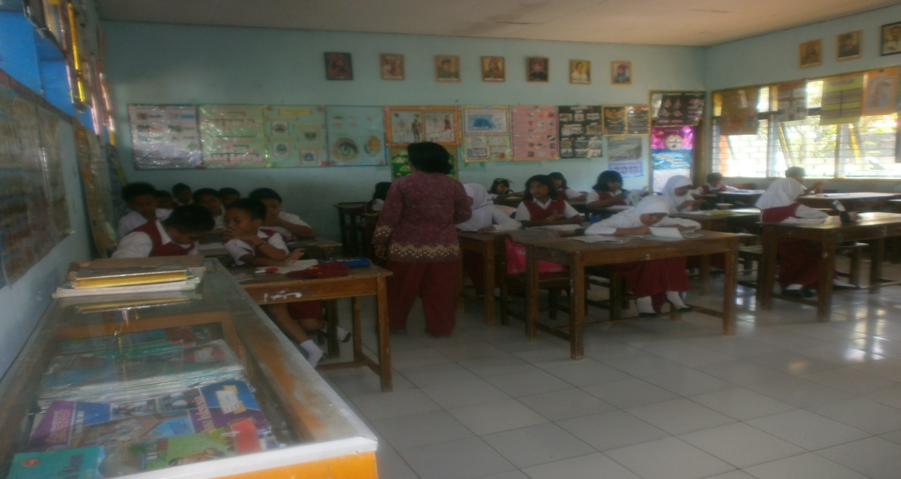
Apersepsi

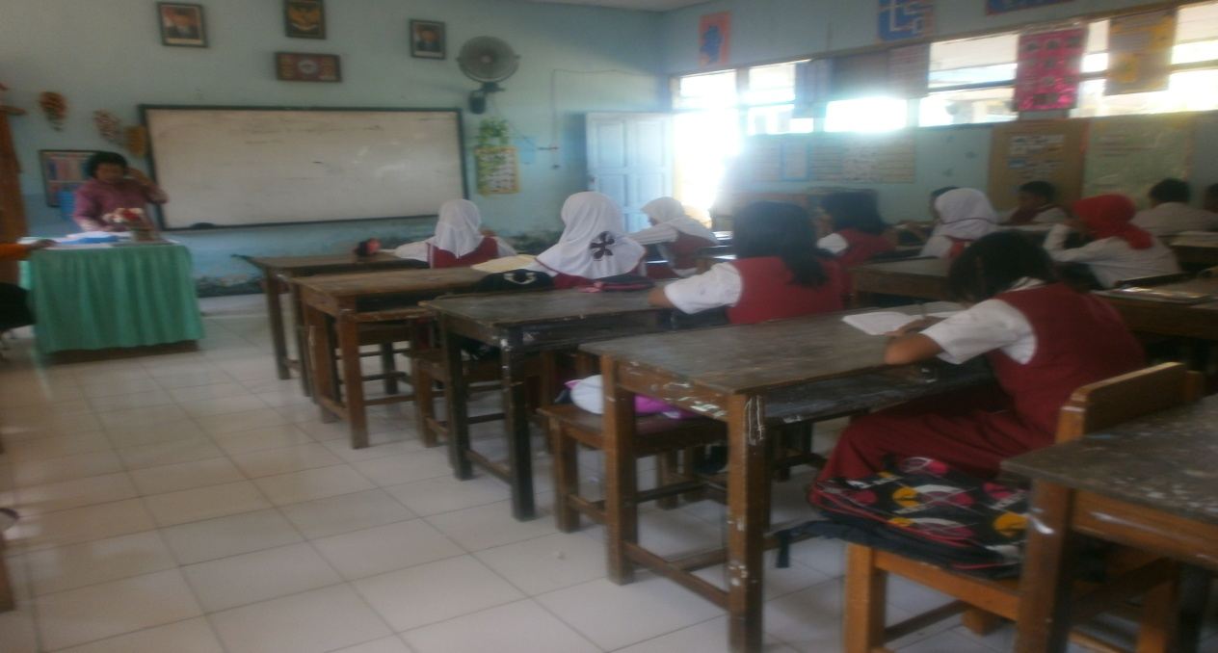
Guru menyampaikan tujuan pembelajaran
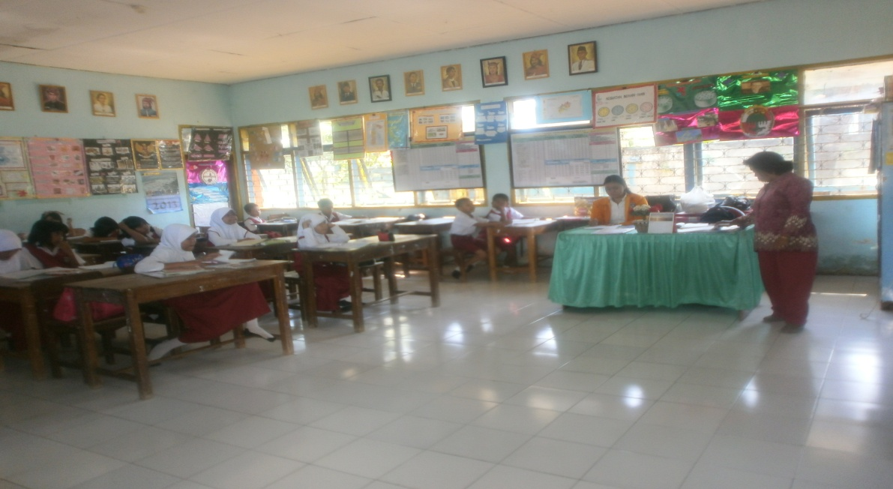
Guru memberikan kesempatan kepada murid untuk memikirkan pemahaman awaltentang materi pelajaran (Konstructivism)
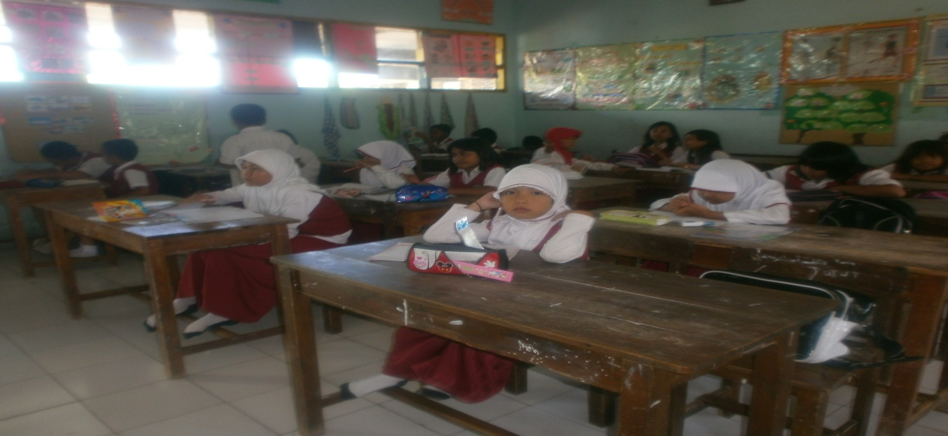
Guru mengajukan masalah belajar kepada murid (inquiry)
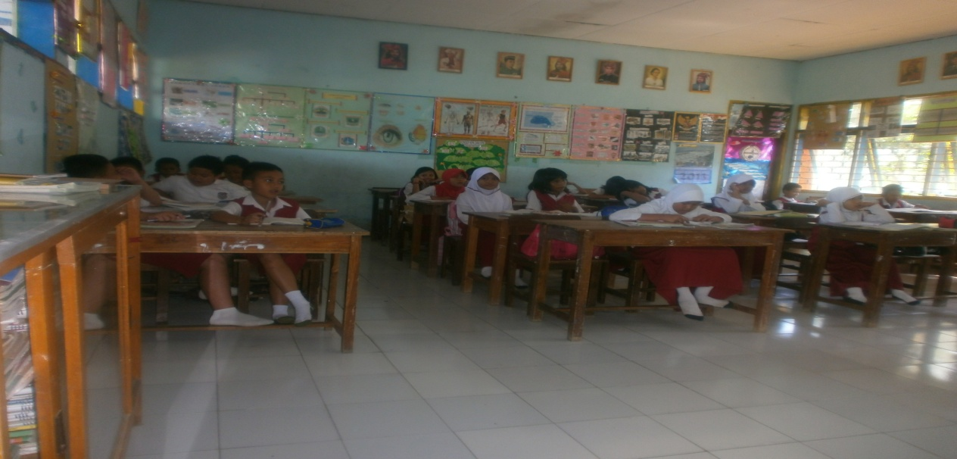
Guru memberikan kesempatan kepada murid untuk bertanya (Question) materi pelajaran
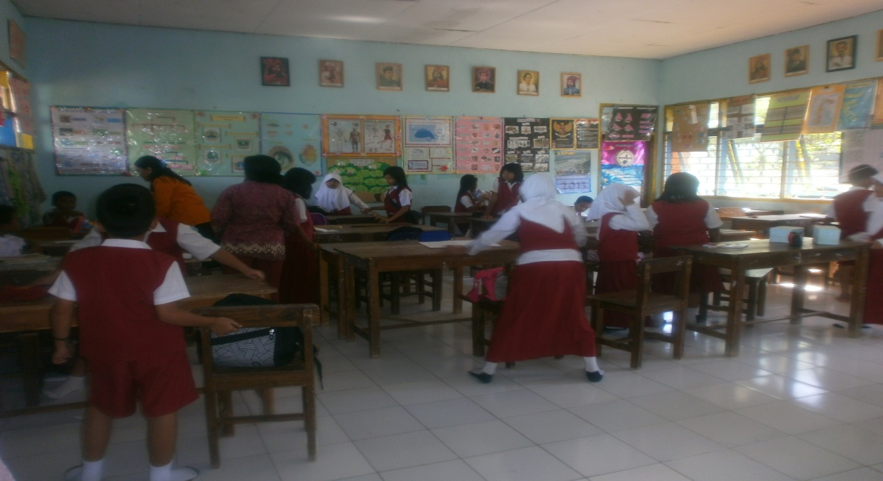
Guru mengelompokkan murid (learning community) ke dalam 5 kelompok secara heterogen, di mana setiap kelompok beranggotakan 5 orang murid

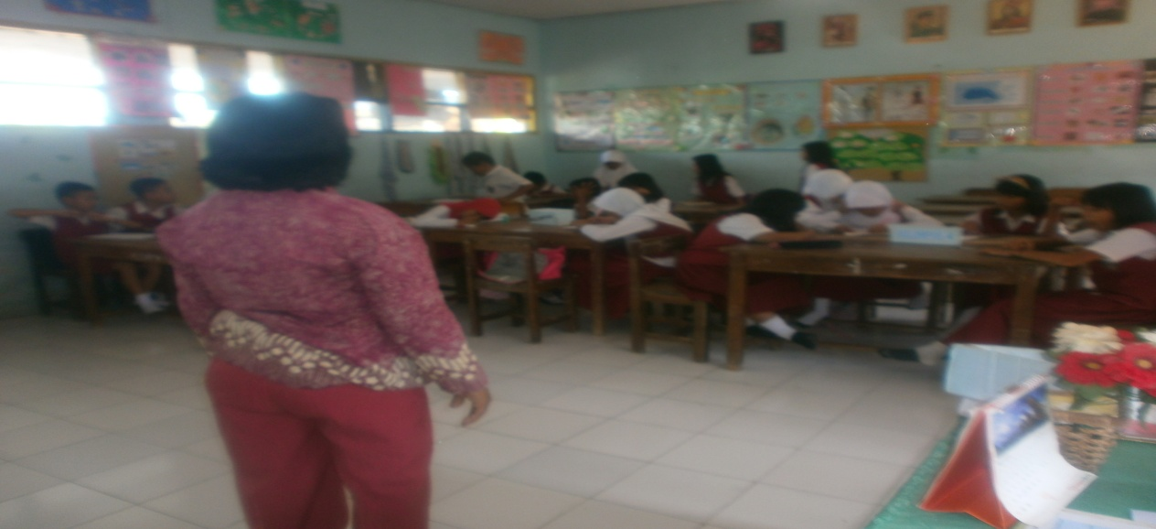
Guru menjelaskan materi pelajaran (modelling)

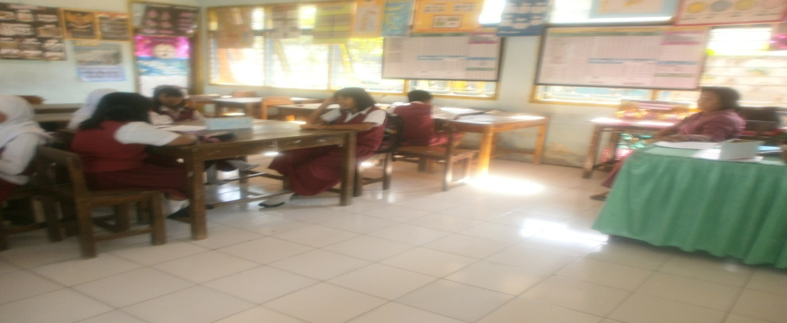
Guru mengingatkan kepada murid mengenai pelajaran yang telah dilalui (Refleksion)
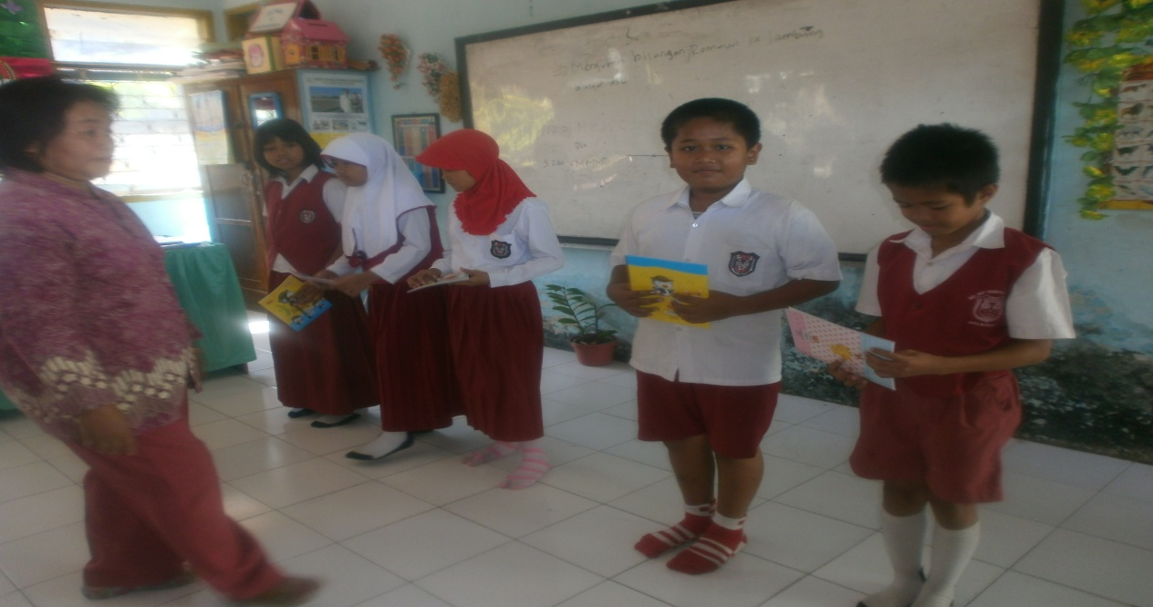

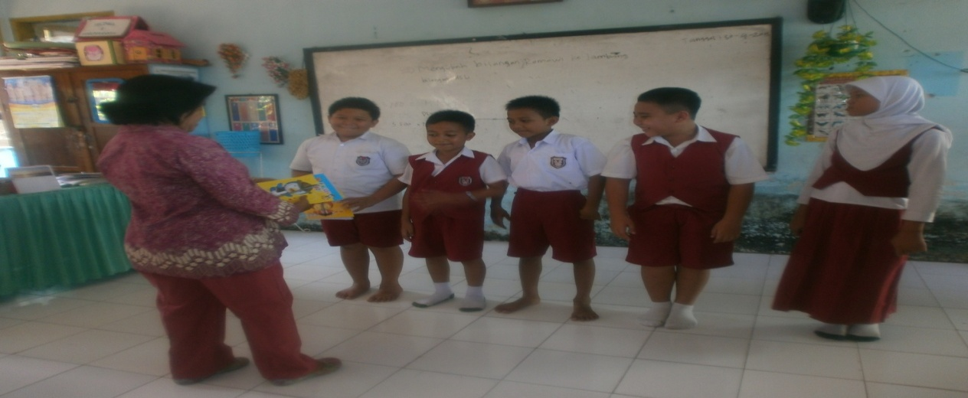
Memberikan penilaian (skor) yang diperoleh masing-masing kelompok dan setiap kelompok yang memiliki nilai tertinggi mendapatkan penghargaan (authentic assessmet).

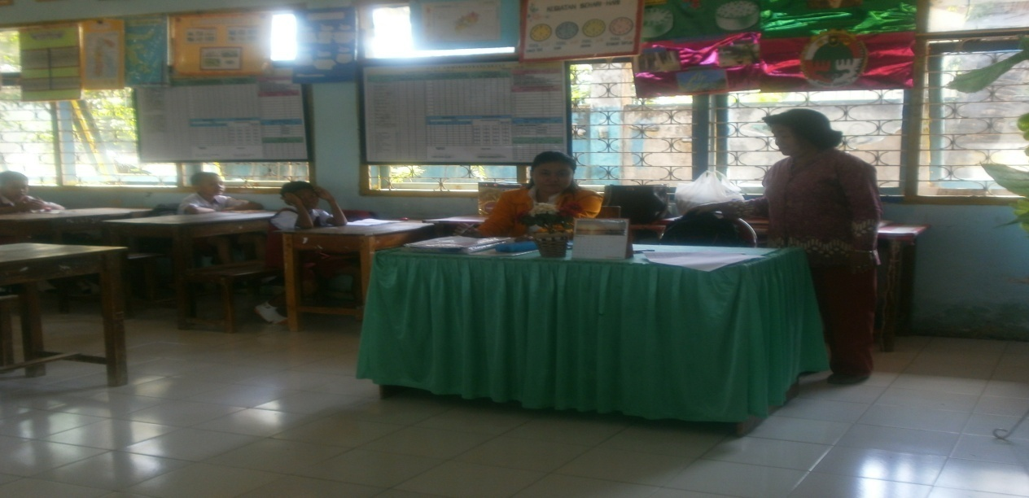
menutup pelajaran
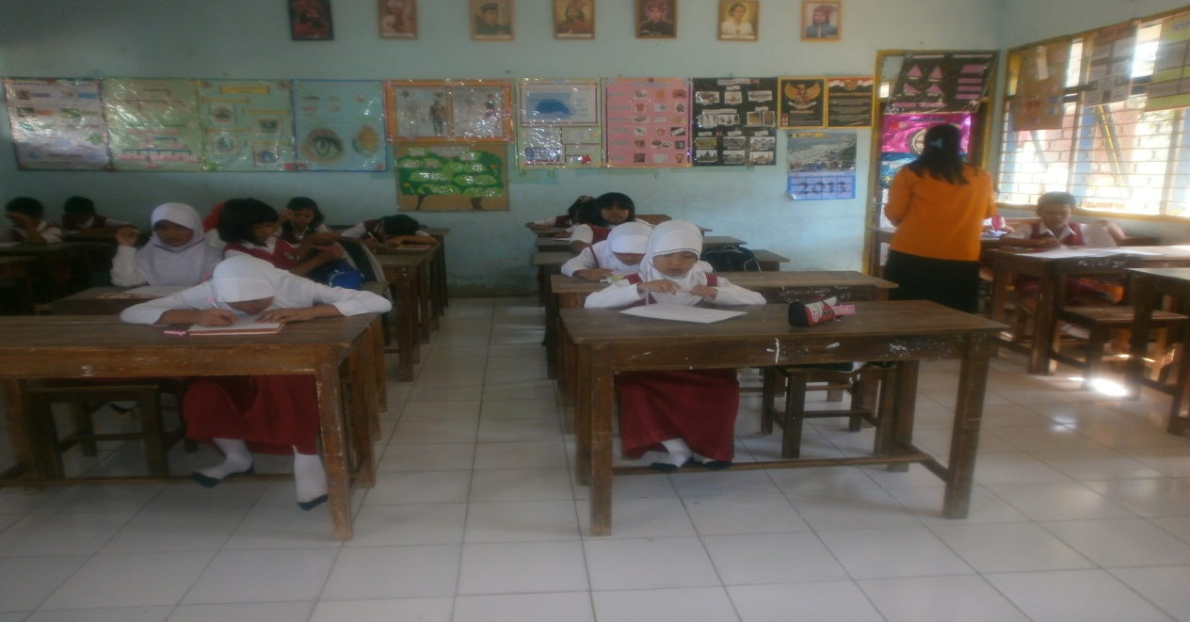
Pemberian Tes Hasil Belajar

